**Teoretická úloha:**

Vyhľadajte v literatúre alebo na internete potrebné informácie a vysvetlite pojmy pasívny dom a nízkoenergetický dom. Ide o synonymá?



**Ako využiť teplo zo Slnka**

* Opíšte slovne schému kolobehu vody v prírode:

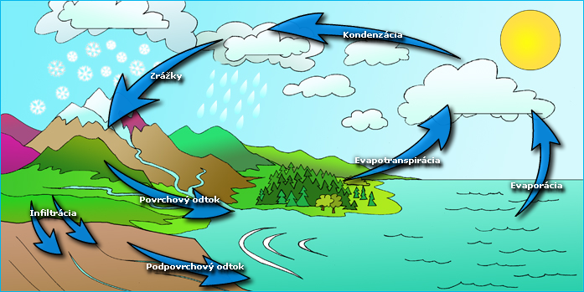

(prevzaté z: http://hry-vodplan.sazp.sk/)

* Ako sa pripravuje pitná voda z morskej v praxi? Vyhľadajte konkrétne príklady.
* Ako vyrobiť destilovanú vodu? Aké má vlastnosti?

**Experiment 1: Ako získať z morskej vody soľ a ako vyrobiť z morskej vody pitnú vodu**

Na tento experiment si pripravte do pohárika roztok slanej vody presnej koncentrácie (použite rovnoramenné váhy, ktoré si sami vyrobíte – obr.). Pre urýchlenie procesu vyparovania, použite skleník pribudovaný k ekodomčeku. Na dno skleníka dajte čierny papier (v stavebnici) a vylejte na neho vodu. Na domčeku nechajte zatvorené kartónové okná a ak sa na skleníku otvárajú okná, prilepte ich priesvitnou páskou. Domček položte na vyvýšené miesto (na knihu), nasmerujte na slnko a nechajte vodu

vyparovať. Voda na

stenách skleníka

skondenzuje a bude

stekať dole cez

drenážnu dierku

v podlahe. Zachytávajte ju do pripravenej nádobky.

* Po vysušení odvážte množstvo soli, ktoré ste získali odparovaním, porovnajte s množstvom soli, ktorú ste použili na prípravu roztoku,
* objem zachytenej vody zmerajte a porovnajte s objemom vody, ktorú ste použili na prípravu roztoku,
* vodu ochutnajte, zhodnoťte jej chuť.
* Ako môžeme zistiť, či je vo vode rozpustená soľ bez toho, aby sme ju ochutnávali?

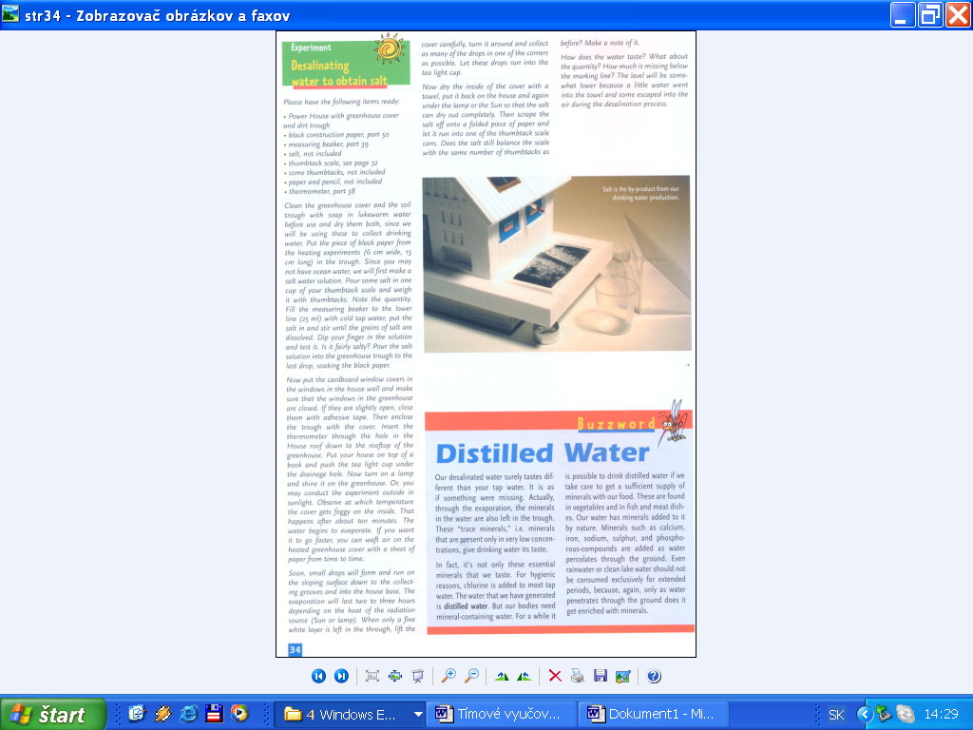

**Experiment 2: Solárny kolektor – grafické znázornenie**

1. Meranie teploty v boxe pre kolektor:

Najprv merajte v určitých časových intervaloch teplotu v prázdnom boxe pre kolektor. Prikryte ho fóliou a nasmerujte na slnko, alebo lampu. Merania zapíšte do tabuľky a zakreslite graficky:

|  |  |  |
| --- | --- | --- |
| Číslo merania | čas | teplota |
| 1. |  |  |
| 2. |  |  |
| 3. |  |  |

Porovnajte s teplotou vonku.

1. Meranie teploty v solárnom kolektore:

Pre porovnanie merajte teplotu v solárnom kolektore – najprv v prázdnom, potom ho naplňte vodou. Merania zapíšte do tabuľky a zakreslite graficky. Dodržte rovnaké podmienky merania ako v predchádzajúcom meraní

**Experiment 3: Ako uchovať teplo v dome**

V nasledujúcich experimentoch urobte merania teploty v rôznych podmienkach. Merania zapíšte a vyhodnoťte:

1. Dom na slnku so zatvorenými oknami
2. Dom na slnku s otvorenými oknami
3. Dom s prikrytou strechou
4. Dom s prikrytým skleníkom

### Na experiment potrebujete pripraviť 12,5% roztok soli. Koľko gramov soli je potrebné navážiť, ak potrebujete 125 g roztoku?

* + - Jednoduchou váhou odvážite 25g soli. Vysypte ju do pohárika od jogurtu, zalejete 125 ml vody (ρ = 1 g.cm-3). Koľko percentný roztok pripravíte?

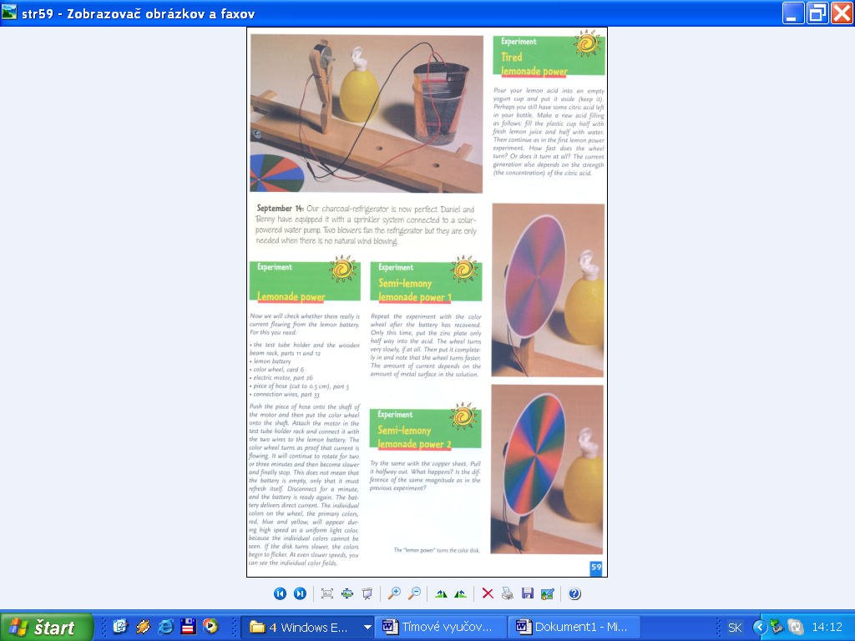

Aká je plocha solárnych panelov, ktoré by bolo treba umiestniť na strechu vašej školy, aby bola elektrickou energiu zásobená vaša trieda? Počítajte, že z 1m2 panelov sa získa priemerne 100 watthodín za deň.

Na základe porady so správcom školy uveďte priemernú spotrebu elektrickej energie vašej triedy za jeden deň vyučovania ....................................................... Vypočítajte plochu solárneho panelu postačujúcej na pokrytie spotreby elektrickej energie vo vašej triede ...........

Podľa textu doplňte schému: Solárny článok premieňa energiu slnka na elektrinu. Elektrická energia je premieňaná na chemickú pri štiepení vody na vodík a kyslík. Pritom je chemická energia menená na elektrickú energiu, ktorá poháňa vrtuľku:



**Experiment 4: Unavená limonádová elektráreň**

Týmto experimentom ukážte, ako vplýva koncentrácia citrónovej šťavy na silu citrónovej batérie.

* Opakujte predchádzajúci experiment s rôznymi koncentráciami citrónovej šťavy – začnite čistou citrónovou šťavou,
* V ďalších opakovaniach pridajte do citrónovej šťavy vodu

Experiment 3: Sila limonády

Týmto experimentom overíte, že z citróna možno vyrobiť elektrický prúd:

* Do plastového pohárika vložte stočený medený plech,
* Na zinkový plech nasaďte dve gumičky tak, aby zabraňovali dotyku zinkového a medeného plechu v poháriku. Vložte aj zinkový plech do pohárika.
* Na horné hrany oboch plechov nasaďte spojovacie svorky a pripojte

drôty,

* Do pohárika nalejte citrónovú

šťavu, pričom sa uistite, že sa

nedotýka svoriek a drôtov,

* Drôty napojte na elektromotor

(obr.) na ktorom je farebné

koleso. Koleso sa bude točiť

asi dve – tri minúty.

Experiment 2: Elektrolýza vody

* Zapojte na konce drôtov spojovacie svorky a ponorte ich do vody v sklenenom pohári. Nesmú sa dotýkať jeden druhého.
* Drôty zapojte na póly solárnych článkov umiestnených na ekodomčeku.
* Experiment funguje,

keď na solárne články

dopadá priame

slnečné svetlo.

* Po niekoľkých

minútach môžete

pozorovať na svorkách vznik bubliniek...

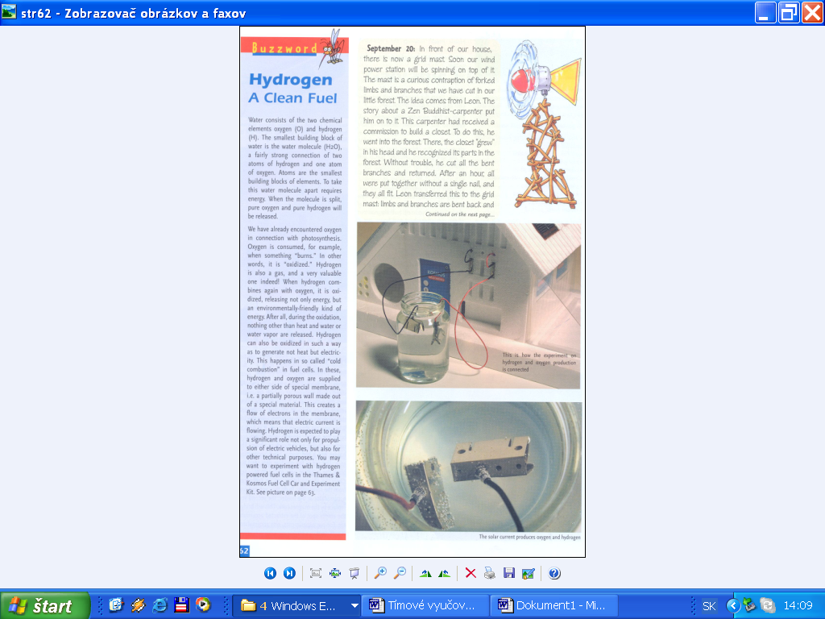

Opíšte schému premien slnečnej energie na iné formy energie:



Experiment 1: A bolo svetlo

V tomto experimente overíte, ako sa slnečná energia premieňa na elektrický prúd pomocou fotovoltaického článku. Viac na fyzike…

Podľa obrázkov zapojte články na strechu domčeka a vytvorte tak solárnu elektráreň pre domček. Zapojte pomocou drôtov žiarovku.

Domček nasmerujte článkami k slnku a pozorujte – žiarovka svieti…